江苏省南京外国语学校2013-2014学年初二第二学期期中考试物理试卷及答案
（g取10N/kg）
一、选择题:
1、重力约0.5N的物体可能是（ ）
A.一个大苹果 B.一枚图钉 C.一个鸡蛋 D.一只小狗
2、高压输电网中的铁架与导线之间必须用绝缘材料连接，由于长期暴露在室外，要求这种材料的性质相当稳定。下列最适合用作这种材料的是（ ）
A.铝合金 B.橡胶 C.干木材 D.陶瓷
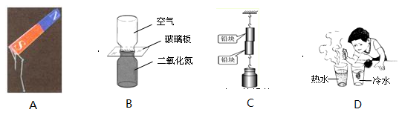
3、以下四张图是说明分子间有引力的是（ ）

A.磁铁对铁钉有吸引力
B.抽去玻璃板后，两瓶中的气体逐渐融合
C.端面磨平的铅棒压紧后能够吊住大钩码
D.滴在热水中的墨水使热水很快变色
4、了解社会，从了解自己开始，对于一名初中生小明来讲，下面的说法中正确的是（ ）
A质量约为500kg B.体重约为50N
C.体积约为5×10⁻²m³ D.密度约为5×10³kg/m³
5、在探索微小粒子的历程中，科学家们用一系列高能物理实验证实了大量微小粒子的存在。在下列微粒按空间尺度从大到小的顺序排列的是（ ）
A.病毒、原子、原子核、电子 B.原子、原子核、电子、质子
C.原子、原子核、夸克、质子 D.质子、夸克、原子核、原子
6、下列说法不正确的是（ ）
A.最多能装500g水的瓶子，不能装500g酒精（ρ_{水}>ρ_{酒精}）
B.100g的棉花质量比100g的铁大
C.质量是物体的物理属性，与温度、地理位置、状态无关
D.密度不是鉴别物质的唯一方法
7、用一根与毛皮摩擦过的橡胶棒靠近一轻质小球，发现两者互相吸引，由此可判定（ ）
A.小球一定带正电 B.小球可能带正电，也可能不带电
C.小球一定不带电 D.小球可能带负电，也可能不带电
8、建立原子核式结构模型的科学家是（ ）
A.卢瑟福 B.牛顿 C.汤姆生 D.查德威克
9、以下都是物质的物理属性的是（ ）
A.熔点 质量 长度 B.密度 温度 熔点
C.硬度 导电性 密度 D.密度 硬度 体积
10、下列措施中，为了减小摩擦的是（ ）
A.塑料瓶盖的外缘常刻有一些条纹
B.北方下雪时，人们常在结冰的道路上撒些煤渣
C.皮带传送装置中的皮带要绷紧些
D.铁锹要保持干净，防止生锈
11、在奥运会上，“体操王子”李宁在上单杠之前，总是要在手上抹些镁粉，而在杠上做回环动作时手握单杠又不太紧.他这样做的目的是（ ）
A.前者是增大摩擦，后者是减小摩擦 B.前者是减小摩擦，后者是增大摩擦
C.两者都是增大摩擦 D.两者都是减小摩擦
12、下列例子中，不能说明分子在不停地做无规则运动的是（ ）
A.室内扫地时，在阳光下看见灰尘在空中飞舞
B.晒衣服时，水蒸发，衣服变干
C.卫生球放在箱里，过几天整个箱子充满了樟脑味
D.把一块方糖投入一杯开水中，隔一会整杯水变甜
13、关于力的说法，下列错误的是（ ）
A.力是物体对物体的作用，离开物体就没有力
B.一个受力物体，同时也一定是施力物体
C.物体不接触，也有可能产生力的作用
D.一对相互作用的三要素相同
14、关于重心，下列说法正确的是（ ）
A.重心就是物体内重力最大的点
B.形状规则的物体的重心在其几何中心
C.重心是重力的作用点，它总是在物体上，不可能在物体外
D.重心是物体各部分所受重力的作用点
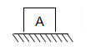
15、如图所示，关于物体A所受的力，正确的说法是（ ）
A.A受两个力的作用，即支持力和对地面的压力
B.A对地面的压力的施力物体是地球
C.A所受的支持力与A对桌面的压力是一对相互作用力
D.A所受的支持力与A所受重力是一对相互作用力
16、在用托盘天平测物体质量的实验中，使用了有磨损的砝码，则（ ）
A.测量值比真实值偏大 B.测量值比真实值偏小
C.测量结果仍然很准确 D.测量结果偏大偏小是不能确定的
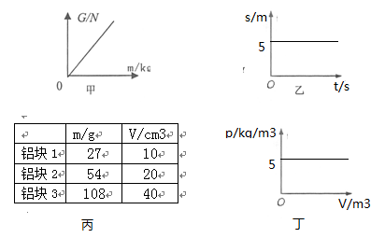
17、飞机设计师为了减轻飞机的质量，将一钢制零件改为铝制零件，其质量减轻了104kg，则所需铝的质量是（ ）（ρ_{钢}=7.9×10³kg/m³，ρ_{铝}=2.7×10³kg/m³）
A.35.5kg B.54kg C.104kg D.158kg
18、从下列图表得到的信息中，不正确的是（ ）
A.图甲说明物体所受的重力跟它的质量成正比
B.图乙表示物体正以5m/s的速度做匀速运动
C.表丙我们同种物质的质量和体积成正比
D.图丁表明同种物质的密度与体积无关

19、一人用200N的力沿水平方向推着重600N的箱子在水平地板上作匀速直线运动，若此人突然将推力增大到300N，则地板对箱子的摩擦力大小为（ ）
A.200N B.600N C.300N D.100N
20、一只质量为60kg的氧气瓶，刚启用时瓶内氧气密度为ρ0,使用半小时，氧气瓶的质量变为35kg，瓶内氧气的密度为$\frac{1}{2}$ρ0；再使用一段时间，氧气瓶的质量变为20kg，此时瓶内的氧气密度应为（ ）
A. $\frac{1}{3}$ρ0 B. $\frac{1}{4}$ρ0 C. $\frac{1}{5}$ρ0 D. $\frac{1}{6}$ρ0
二、填空题：
1、填上合适的单位：
2008年北京奥运会“祥云”火炬的质量约是985 ；空气的密度是1.28 。
2、冰的密度是0.9×10³kg/m³ ，物理意义是 。一块体积为50cm³的冰熔化成水后，质量是 g，体积是 cm³。
3、若一个原子的直径是10⁻¹⁰m，我国科学家制造的纳米纤维管的直径是33nm，相当于 个原子一个一个排列起来的长度。
4、载人飞船在月球降落后，其受到的月球的吸引力是地球上的1/6，若宇航员的质量为60kg，那么宇航员在月球上的质量为 ，受到的吸引力大约为 。
5、质量0.8kg的小球被抛出去后，如不计空气阻力，在空中小球受到 的作用。该力的施力物体是 ，该力的方向是 。手握住绳子提起一条鱼，该鱼所受拉力的施力物体是 。
6、在探索微小粒子的历程中， 发现了电子，进而认识到原子是由电子和原子核构成的。后来又发现原子核是由带 电荷的 和不带电的 构成的。摩擦起电的实质是 的转移。
7、写出下列现象所对应的物理知识：
（1）甲图中验电器的工作原理是 ；（2）乙图中人游泳时是向后划水人向前运动是因为 ；（3）丙图中拉开的弓能将箭射出是因为 ；（4）丁图中行李箱装上轮子是因为 。

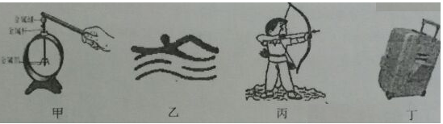

8、甲、乙两块体积相同的实心物体，它们的质量之比是3：2，若把甲截去2/3，把乙截去1/3后，剩下部分的两物体的质量之比是 ，密度之比是 。
9、用已调好的弹簧测力计测某物体的重力，弹簧测力计的示数为3N。用量筒装入100ml的水，然后将该物体浸没在水中，此时水面升高到150ml，则该物体的质量是 g，该物体的密度是 g/cm³.
10、把一实心金属块放入盛满酒精的杯中，从杯中溢出酒精20g，若将该金属块从酒精中取出放入盛满水的杯中，则将从杯中溢出 g的水。（酒精的密度是0.8×10³kg/m³）
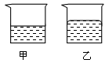
11、如图，两个相同的容器分别装有质量相等的水和煤油（ρ_{水}>ρ_{煤油}），
则 （填“甲”或“乙”）液体是煤油，用刻度飞量出甲和乙液面的容器底的高度分别h₁和h₂，则煤油的密度表达式为
： （用h₁、h₂和ρ_{水}来表示）。若所装水的质量是200g，水面到容器底的高度是20cm，则该容器的底面积是 m²。
三、解答题：
1、（1）画出图中质量为2kg的小球A所受重力的示意图；
（2）物体B静止在水平面上，其重力为300N，受到大小为100N、与地面成30⁰角斜向右上的拉力的作用。画出物体所受重力和拉力的示意图；
（3）物体C静止在水平桌面上，它对桌面的压力为20N，请画出物体C与桌面间的一对相互作用力。
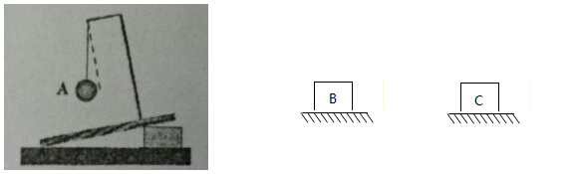

2、小明同学用托盘天平测物体质量的步骤如图所示。请回答下面的问题：
（1）小明的操作有两处错误，指出有错误的步骤并写出正确的做法。
①错误一： （填代号），正确的做法：
②错误二： （填代号），正确的做法：
（2）实验步骤的合理顺序是 （填代号）
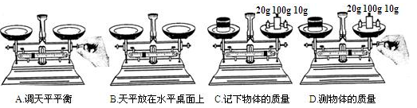

3、在“测量小石块密度”的实验中，小明把托盘天平放在水平桌面上，将游码移到标尺的“0”刻度线处，发现指针偏向分度盘的右侧，此时应把平衡螺母向
（填“左”或“右”）端调节；天平平衡后，小明将石块放入天平左盘，右盘中放了一个50g、两个20g砝码，并调节游码位置如图所示，则该物体的质量为 g；若小石块的体积为40cm³，则该石块的密度为 g/cm³。

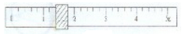

4、在“用天平和量筒测量矿泉水密度”实验中，小明的实验步骤如下：
（1）调好天平，测出空烧杯质量m₁
（2）在量筒中倒入适量矿泉水，读出矿泉水的体积V
（3）将量筒中矿泉水全部倒入烧杯中，测出矿泉水和烧杯总质量m₂
则矿泉水密度的表达式ρ_{矿泉水}=
以上操作由于无法将矿泉水从量筒中倒尽，测出的矿泉水密度较真实值 （填“偏大“或“偏小”）经过思考，小明在仍用步骤（1）、（2）的基础上，只对步骤（3）进行改进，提高了测量结果的准确性。
改进后的步骤（3）分为两步，请你写出改进内容：
A. B.
则矿泉水密度的表达式ρ’_{矿泉水}=
5、王芳同学在研究弹簧的伸长量与拉力大小的关系实验时，得到如下数据：
拉力的大小F/N | 0 | 3 | 6 | 9 | 12 | 15
弹簧的长度L/cm | 15 | 16.5 | 18 | 19.5 | 21 | 23
弹簧的伸长△L/cm | 0 | 1.5 | 3 | 4.5
（1）请依次填全表格内的数据。 、 ；
（2）根据表中数据可判断，当所加拉力为5N时，弹簧的长度应为 cm；
（3）根据对表中的数据进行研究，你可得到的结论是 ；
（4）在弹性限度范围内，弹簧的伸长量△L与所受拉力F的关系可写成△L=$\frac{F}{K}$，则此处k= 。
6、力的作用效果与哪些因素有关呢？为了探究这个问题，小明设计了这样的实验：用一个弹性较好的钢片固定在桌边，在钢片上用细线挂钩码（使用的钩码规格相同）。如图所示的是小明设计实验的几个主要步骤：
（1）该实验是通过 来反映力的作用效果；
（2）通过比较(a)和(c)两图，可以发现：力的作用效果与力的 有关；
（3）通过比较(a)和(b)两图，可以发现：力的作用效果与力的 有关。
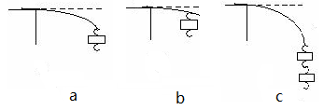

7、如图所示，在“探究滑动摩擦力大小与什么因素有关”的实验中：

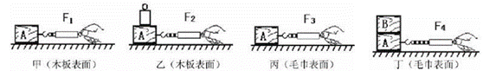

（1）实验过程中，必须用弹簧测力计沿 方向拉着物块A做 运动，这样做便能测量出滑动摩擦力的大小；
（2）在甲、乙、丙所示图中，分别用F₁=1N，F₂=2N，F₃=1.5N的拉力，拉着物块A匀速前进。分析甲、丙两图可得的结论是 ；
（3）大量实验进一步证明：在接触面粗糙程度相同时，滑动摩擦力大小与压力大小成正比，图丁中物块A上叠放一块与A完全相同的物块B，用弹簧测力计拉着物块A，使B随着A一起匀速前进。此时弹簧测力计示数为F₄,则F₄=
N。
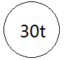
四、计算题：
1、若桥头上有如图所示的限制载重总质量标志牌，请你通过计算说明重为4×10⁵N的大货车是否超过此桥的限载标准。

2、a、b是两个由同种材料制成的金属球，a球的质量和体积分别为225g、25cm³。b球的质量和体积分别为81g、12cm³。这两个金属球中，有一个是实心的，另一个是空心的，请判断哪个球是空心的，并求出空心部分的体积。

3、将22g盐完全溶解在如图甲所示的量筒内的水中，液面升高后的位置如图乙所示。则盐水的密度为多少？
小丽同学的解答是这样：
解：ρ=m/v=22g÷10cm³=2.2g/cm³=2.2×103kg/m³
小丽同学的解答是否正确，请你做出评价。如果有错误，请写出正确的过程。
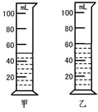

参考答案
- 选择题:
1——5 CDCCA
6——10 BBACD
11——15 AADDC
16——20 ABBAC
- 填空题：
- g；$g/{{\text{cm}}^{3}}$
- 每立方米的冰的质量是0.9×10³千克；45；45
3、 330
4、60kg；100N
- 重力；地球；竖直向下；绳子
- 汤姆生；正；质子；中子；电子
7、（1）同种电荷相互排斥；（2）物体间力的作用是相互的；（3）拉弯的弓发生了弹性形变，具有弹性势能；（4）减少滑动摩擦，让人更省力
8、3：4；3：2
9、300；6
10、25
- 乙；$\frac{h_{1}ρ_{水}}{h_{2}}$；${\text{10}}^{−3}$
- 解答题：
1、(1)、（2）、（3）

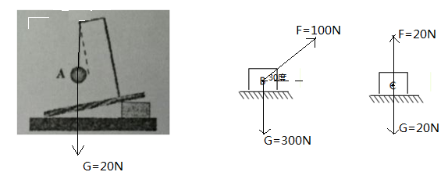

2、（1）①A，调节平衡螺母应将游码放在标尺的零刻度处．
②D，测物体的质量时不应调节平衡螺母．
（2）BADC
3、左；71．4；2．38
4、（3）$\frac{m_{2}−m_{1}}{V}$；偏小
A、将量筒中部分矿泉水倒入烧杯中，测出矿泉水和烧杯的总质量m2；
B、读出量筒中剩余矿泉水的体积V′
$\frac{m_{2}−m_{1}}{V−V^{'}}$
5、（1）6；8
（2）20
（3）在弹性限度范围内，弹簧伸长的长度与弹簧所受拉力大小成正比
（4）1
6、（1）改变力的三要素
（2）大小
（3）作用点
7、（1）水平；匀速直线运动
（2）在压力一定时，接触面越粗糙，滑动摩擦力越大
（3）3N
- 计算题：
1、解：$m_{车}=\frac{G}{g}=\frac{4×{\text{10}}^{5}N}{\text{10}N/{\text{kg}}}=4×{\text{10}}^{4}\text{kg}=\text{40}t>\text{30}t$
所以大货车超过超过此桥的限载标准。
- 解：$ρ_{a}=\frac{m_{a}}{V_{a}}=\frac{\text{225}g}{\text{25}{\text{cm}}^{3}}=9g/{{\text{cm}}^{3}}$
$ρ_{b}=\frac{m_{b}}{V_{b}}=\frac{\text{81}g}{\text{12}{\text{cm}}^{3}}=6\text{.}\text{75}g/{{\text{cm}}^{3}}$
$ρ_{a}>ρ_{b}$，所以小球b是空心的。
小球b实心部分体积为：$\frac{\text{81}g}{9g/{{\text{cm}}^{3}}}=9{\text{cm}}^{3}$
所以小球b空心部分体积为：12—9=3cm³
- 解：小丽的解答不正确。一是因为新增的盐水体积并不等同于盐的体积。二是盐水的质量包括盐和水的总质量。
$ρ=\frac{m_{水}+m_{盐}}{V_{总}}=\frac{\text{50}g+\text{22}g}{\text{60}{\text{cm}}^{3}}=1\text{.}2g/{{\text{cm}}^{3}}=1\text{.}2×{\text{10}}^{3}{\text{kg}}/{m^{3}}$

